עולים לירושלים מועדון אחיעזר
קהילת גבורת מרדכי
תאריך 19 יולי 2022
08:00 התכנסות
09:00 ארוחת בוקר עצמאית ושירותים בלטרון
10:00מוזיאון השיירות בקור בחאן שער הגיא ובמוזיאון השיירות המתעד את השיירות שיצאו מחולדה לספק מזון, תרופות ותחמושת לעיר ירושלים הנצורה.
11:15 אנדרטת מח"ל נספר על דרך בורמה החליפית, שנפרצה להושטת עזרה לירושלים הנצורה במזון, בתרופות ובתחמושת. ראש הממשלה בן גוריון הטיל את כל יהבו בכוחות רבים לפריצת הדרך ולהציל את ירושלים מהמצור. האנדרטה מתעדת את זכרם של מתנדבי חו"ל במלחמת העצמאות וביניהם את האלוף דוד מרכוס, אסתר ציינגולד ורבים נוספים...
12:45 עין חניה נבקר באחד מהמעיינות הזורמים בהר למרגלות נחל שורק נצפה בשרידי כנסייה ביזנטית מהמאה החמישית
14:00 ארוחת צהרים בכיכר ספרא מסעדת חיים
15:30 בקור במרכז המבקרים שבעיריית ירושלים, נקיים סיור חווייתי בבניין עיריית ירושלים, נספר על המבנים בכיכר ספרא, נצפה מבניין העירייה לעבר שכונות ירושלים המרהיבות.
17:00 יקב מוני בקבוץ צרעה על רקע השדות הירוקים, העיר בית שמש, מושב ישעי, קבוץ צרעה ורכס שמשון נבקר ביקב משפחת שכיב הדרוזית שהעתיקה את מקומה למרגלות נחל שורק,והחלה לעסוק בגדול גפנים ליין וזיתים לשמן{כשר}{במידה ויוותר זמן}
הערה: יתכנו שינויים בתכנית בהתאם להתנהלות הקבוצה
יש להצטייד בארוחת בוקר עצמית, מים בכמות מספקת, לבוש מתאים, נעלי הליכה וכו
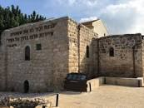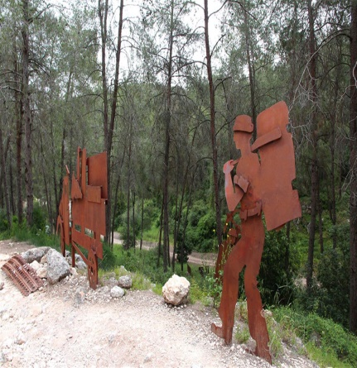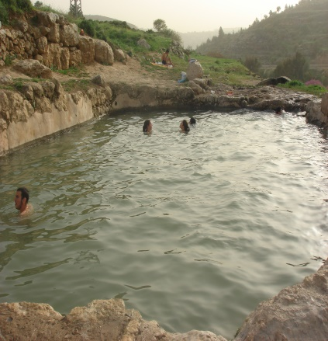
עין חניה ליד עין יעל דרך בורמה מוזיאון השיירות בחאן שער הגיא
מדריך הטיול: יואב יאיר מורה דרך מוסמך
מחיר למשתתף כולל ארוחת צהריים: 140ש"ח
תודה למושיק ולאביחי מהמדור למורשת ישראל בעיריית גבעתיים על ארגון ההסעה.

